# 《信息系统分析与设计》课程实验指导书

**实验三 分布式版本控制**

**实验目标:**

**学习开源软件开发过程中协作开发方法；**

**掌握GITHub的分布式版本控制系统的协作开发过程。**

**第一部分、完成如下实验内容：**

**1、访问github.com**

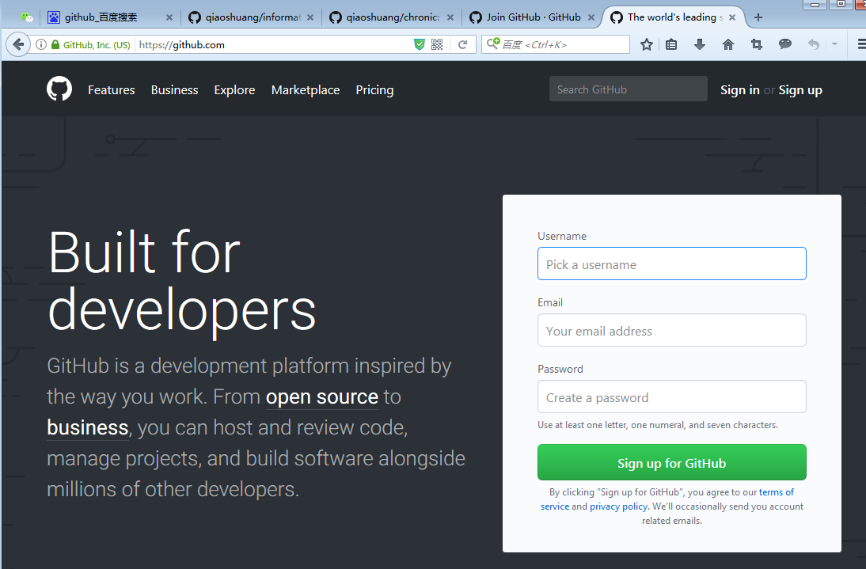

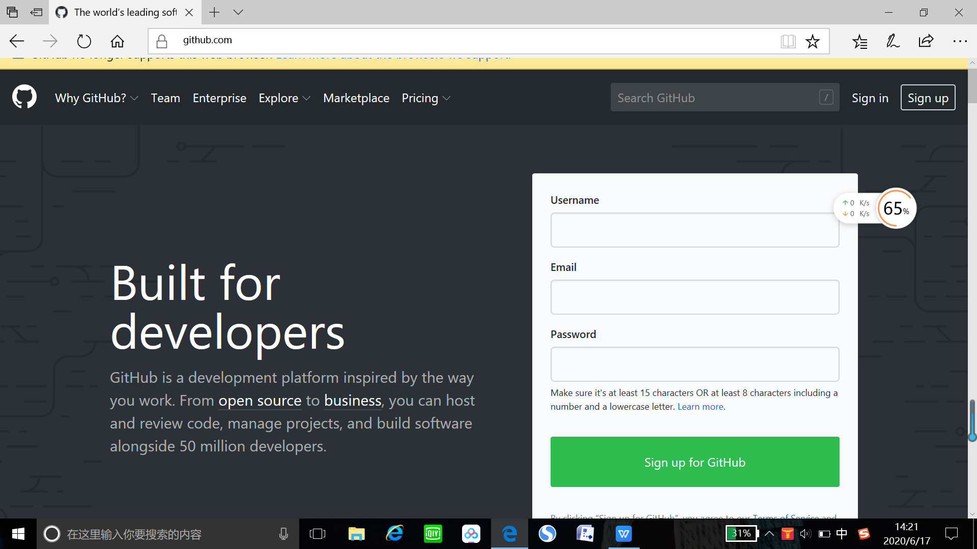

**2、注册新用户**

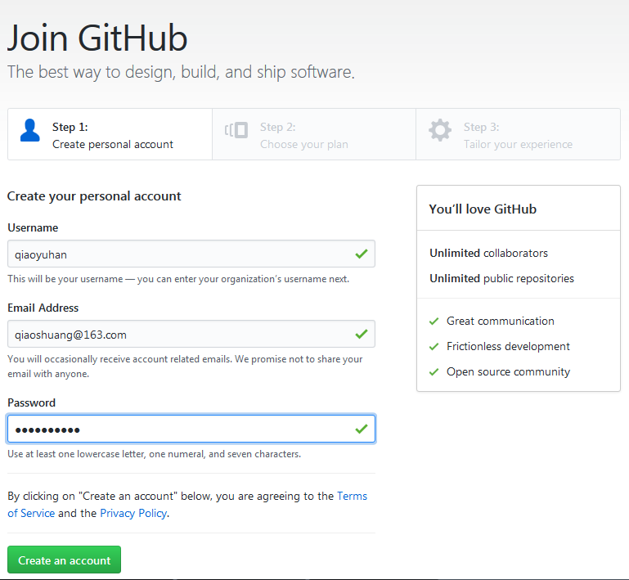

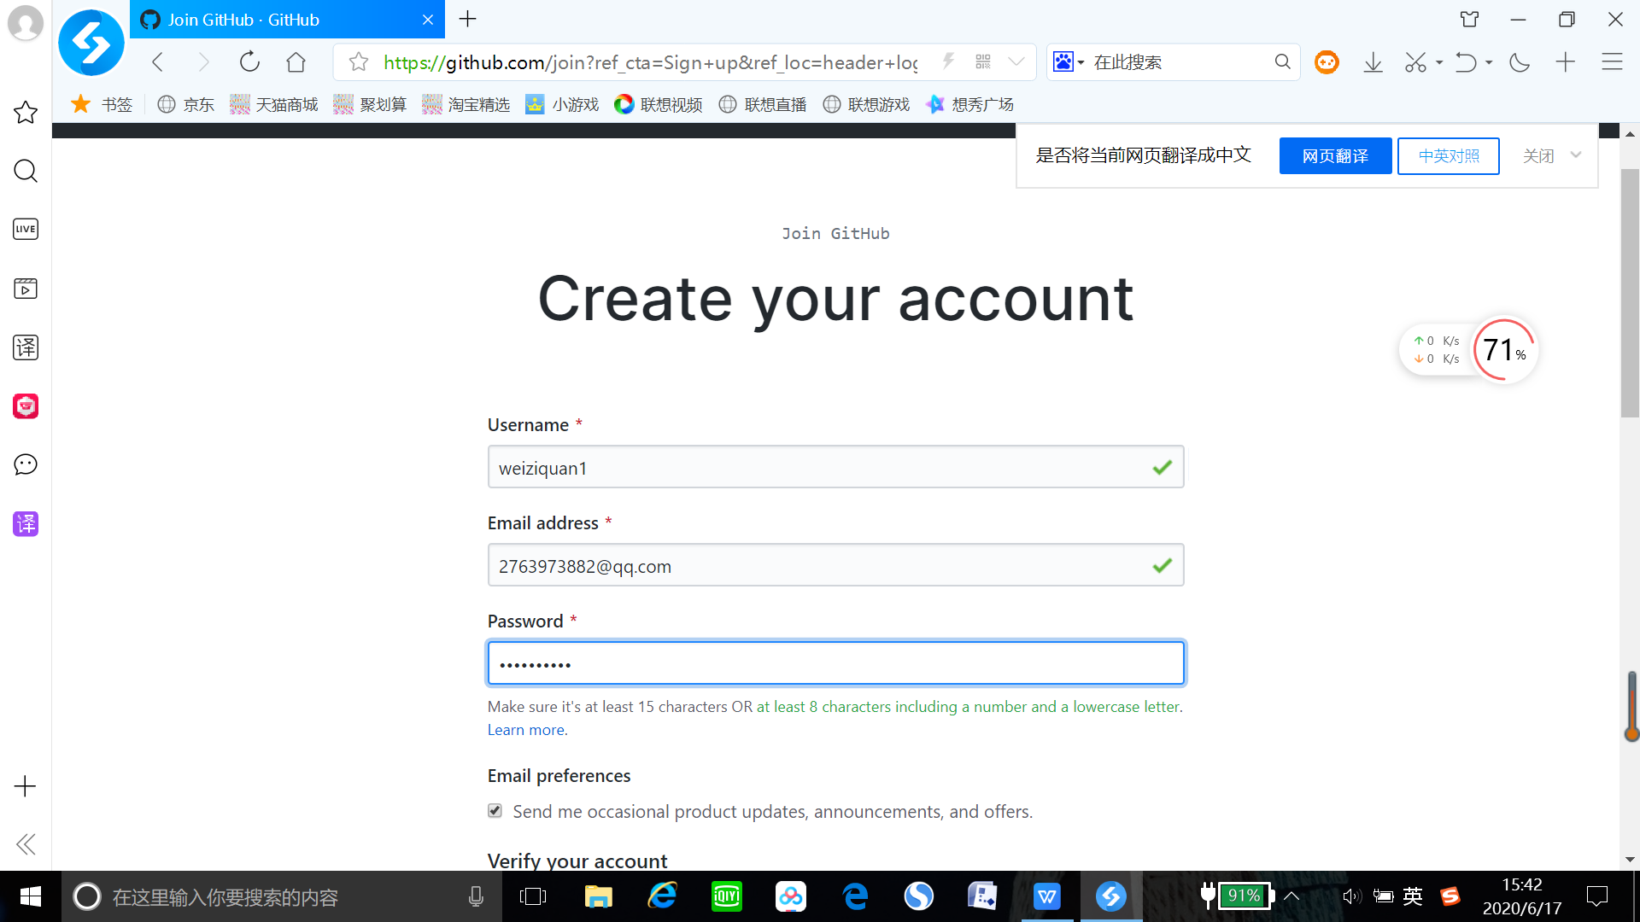

**3、选择公共免费服务**

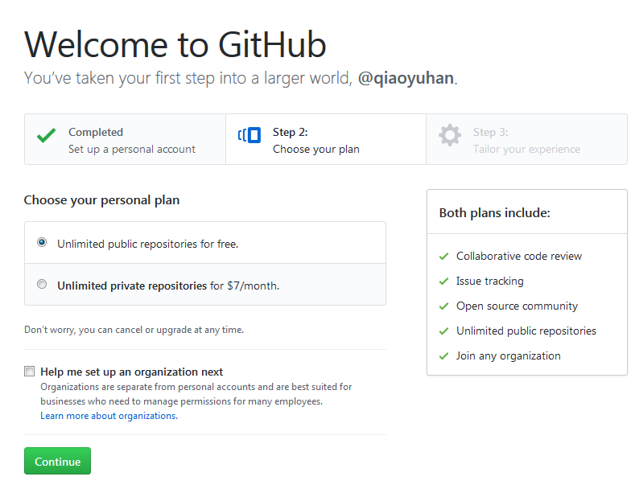

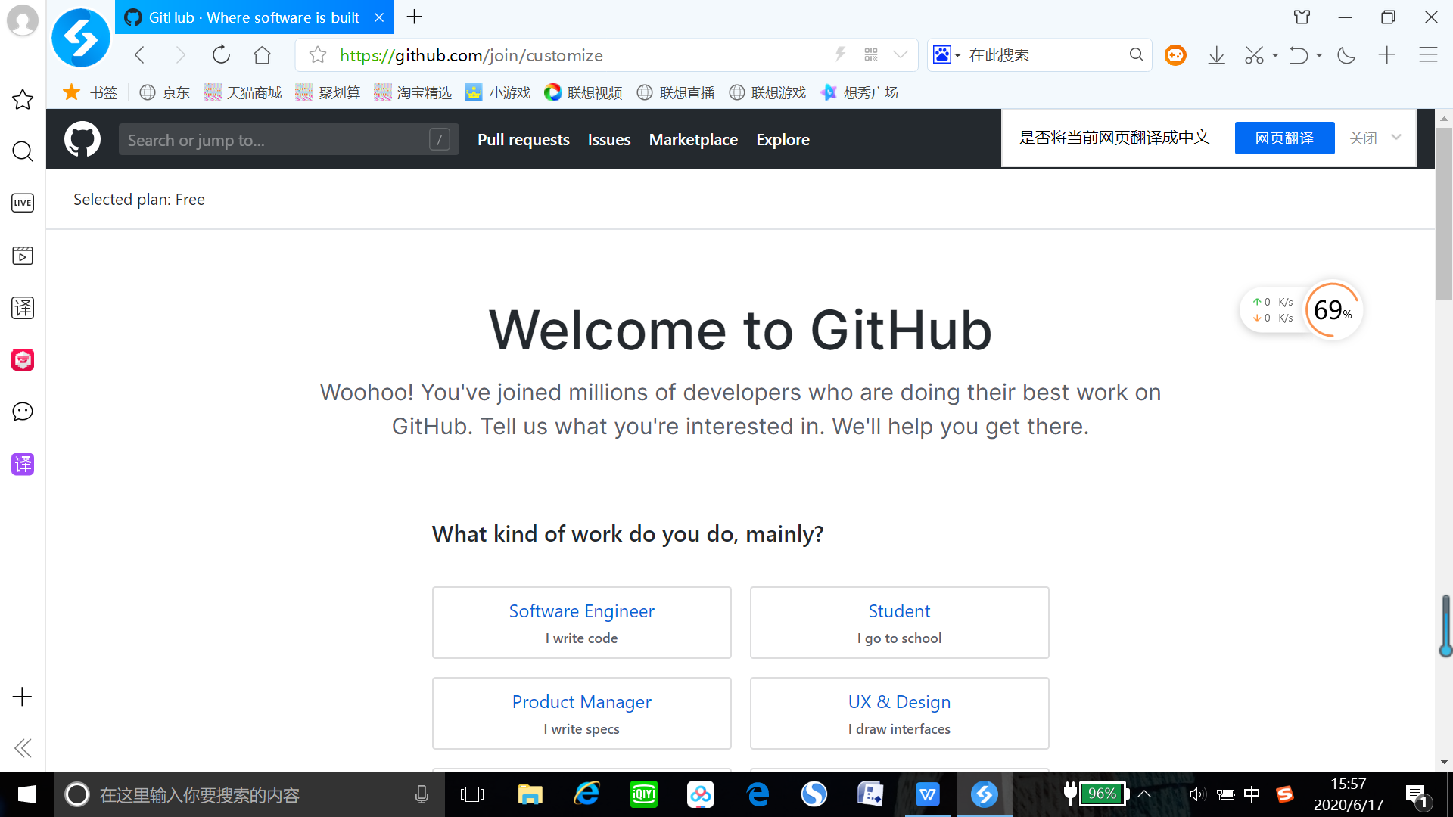

**4、填写选项或跳过**

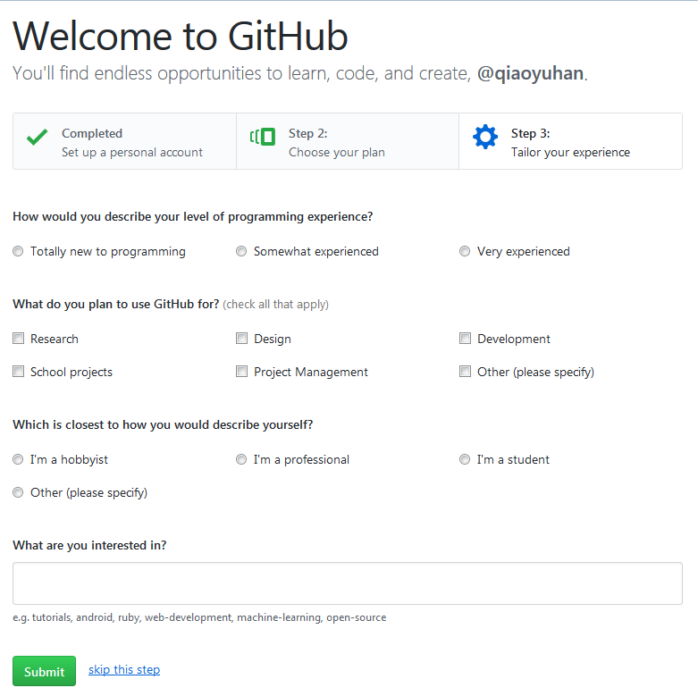

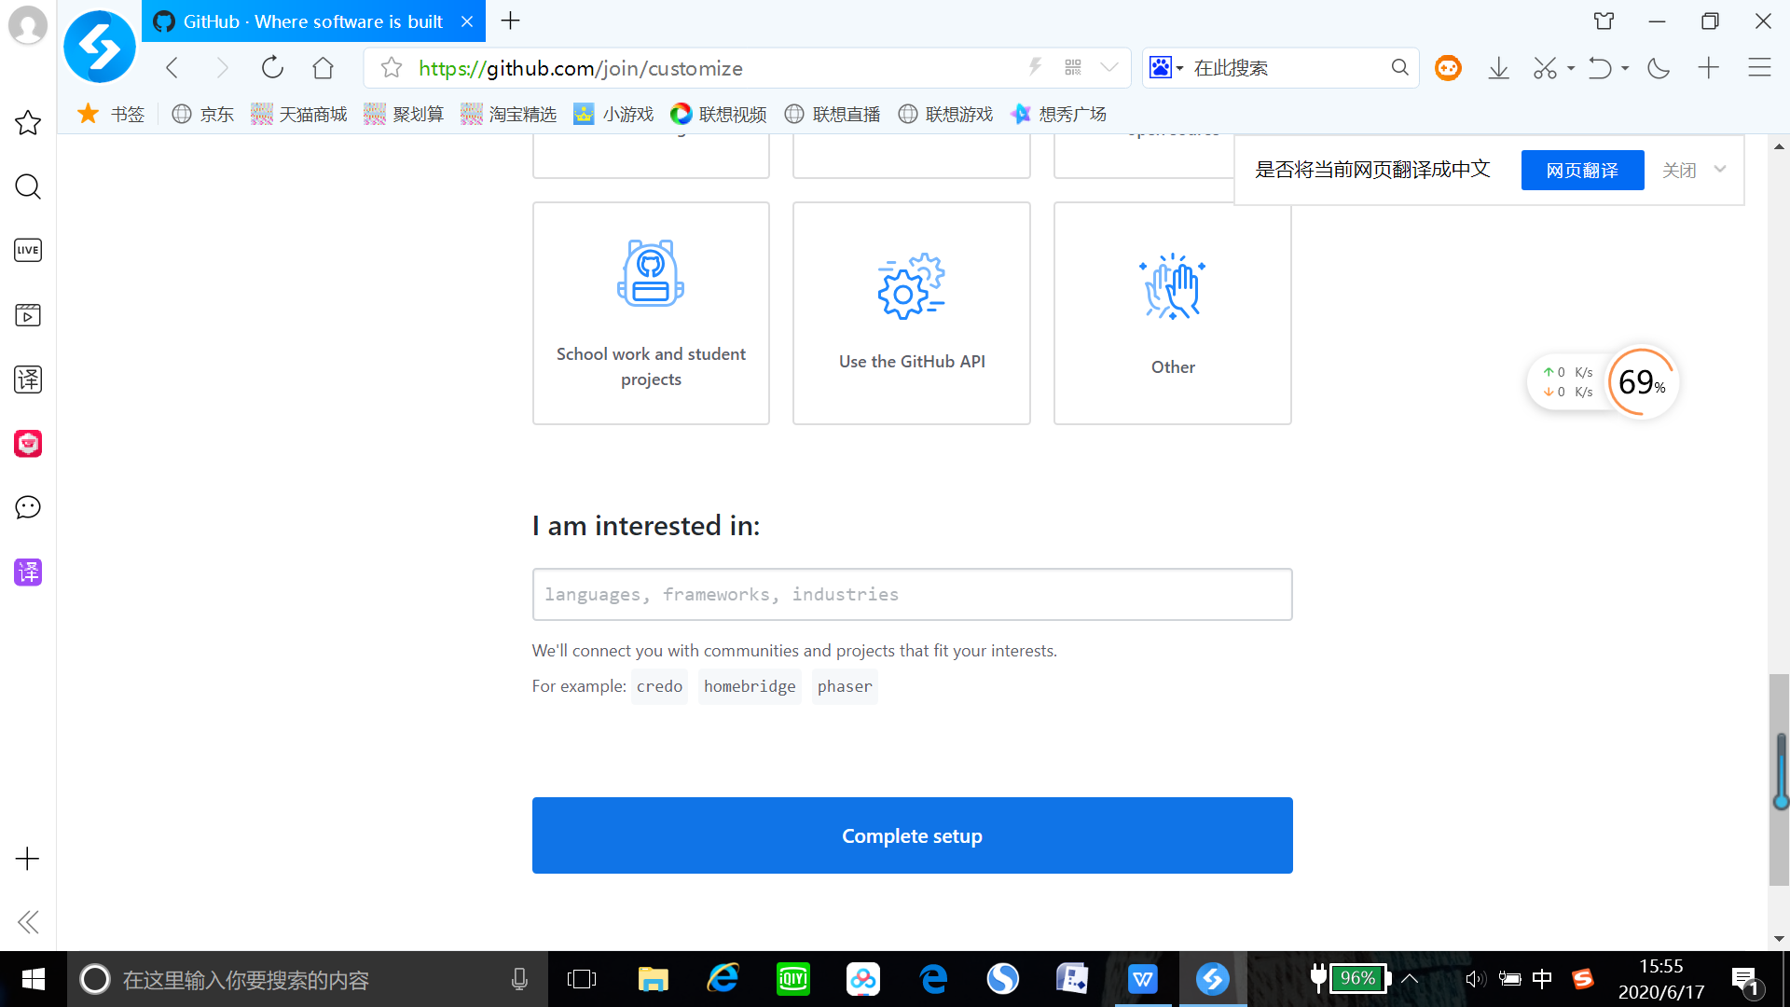

**5、开始新项目**

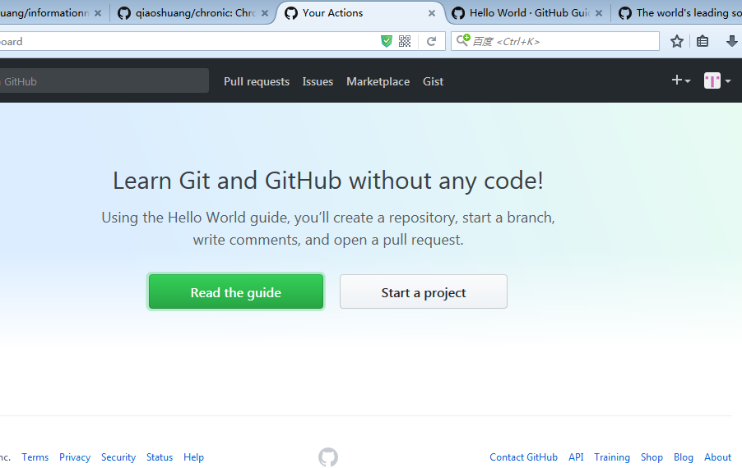

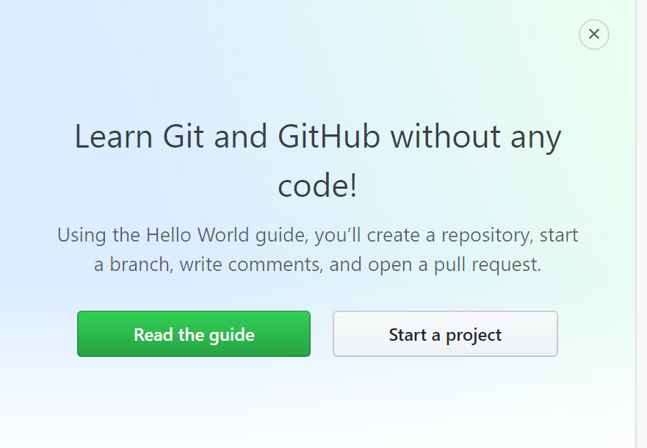

**6、新建资料库**

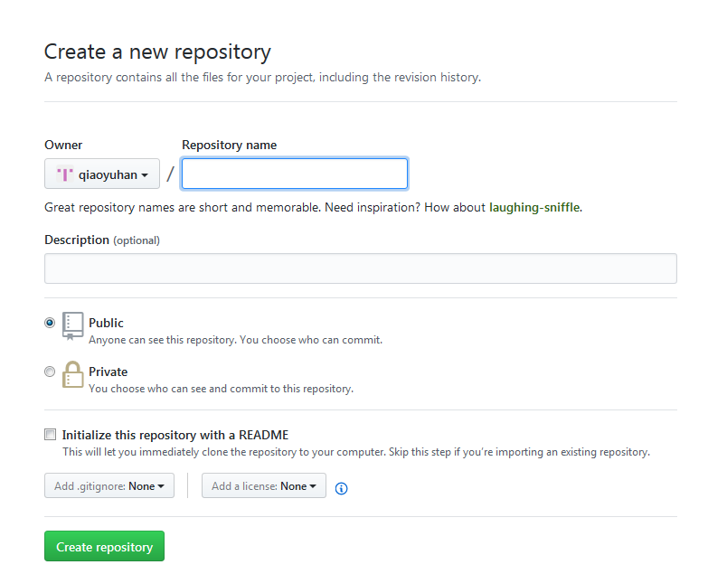

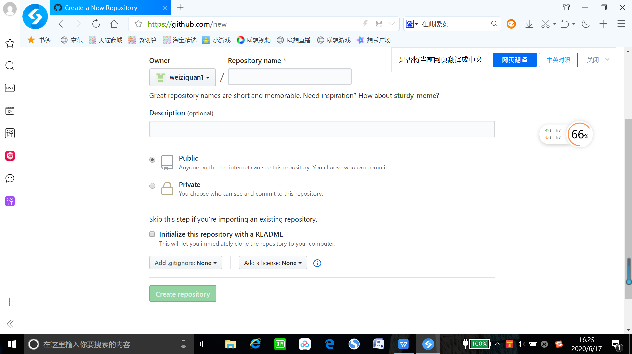

**7、分叉一个项目(从资料库克隆到本地)**

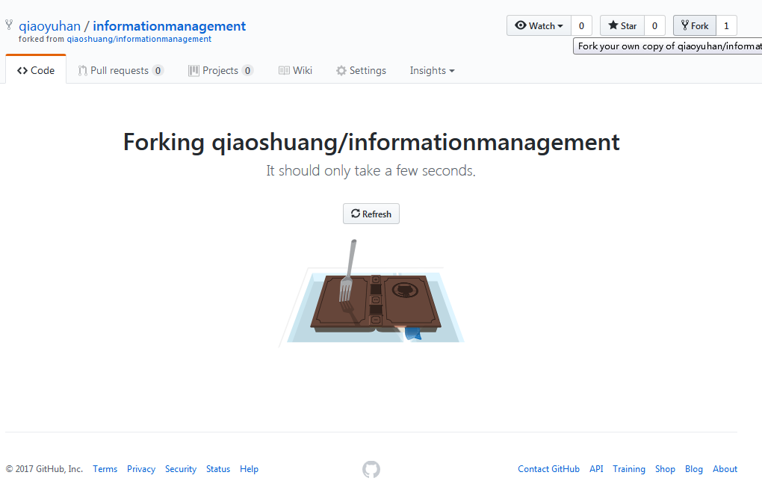

**8、在分叉项目上修改**

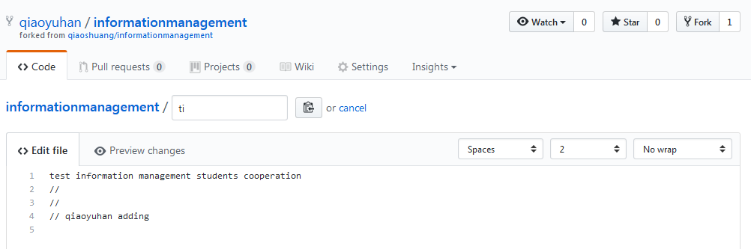

**9、提交分叉项目修改**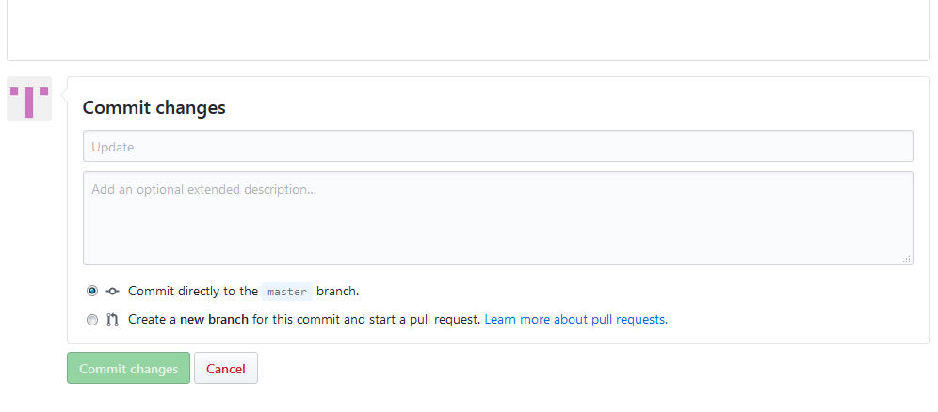

**10、发送推送修改请求（向远端维护者发送修改请求）**

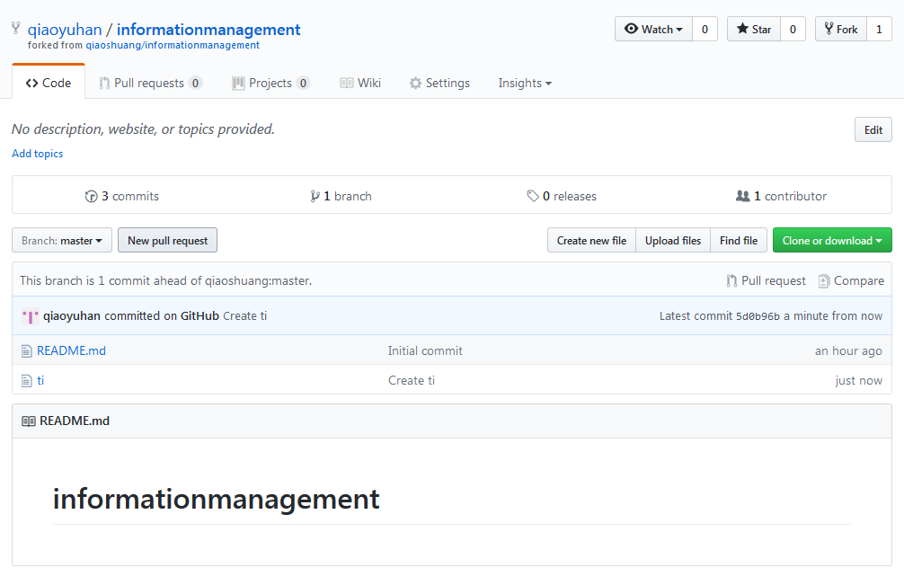**11、a选择推送请求**

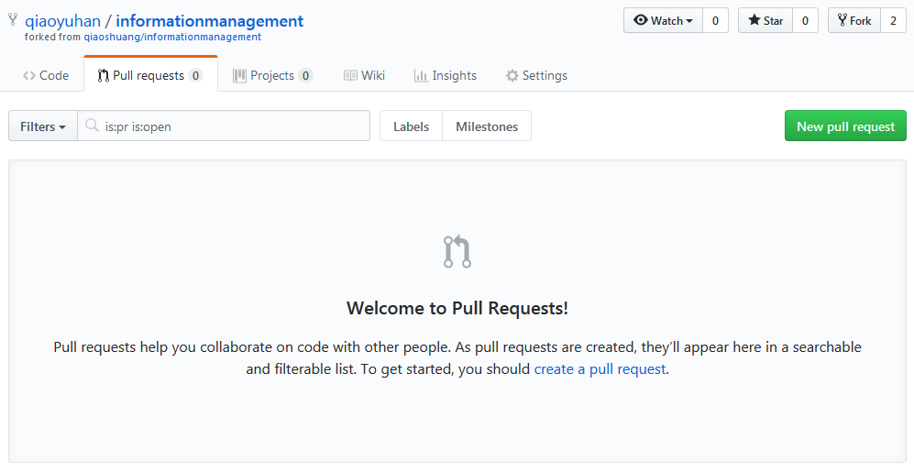

**11、b比较变化**

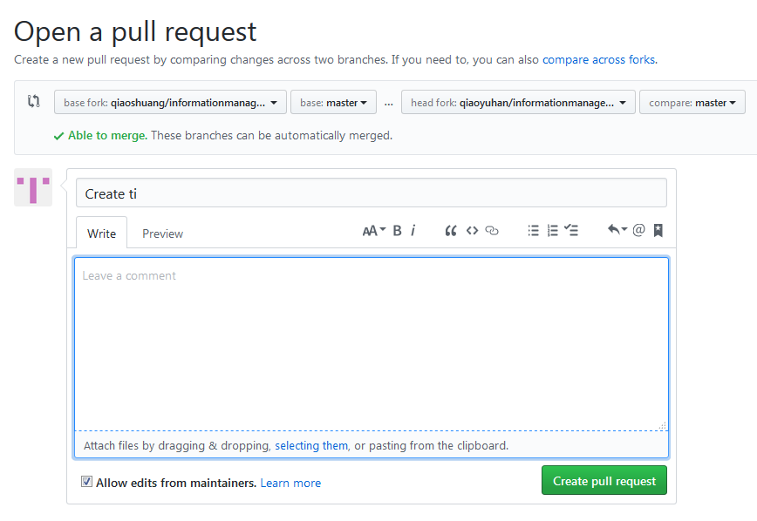

**12、填写推送评语**



**13、查看推送发出之后结果**

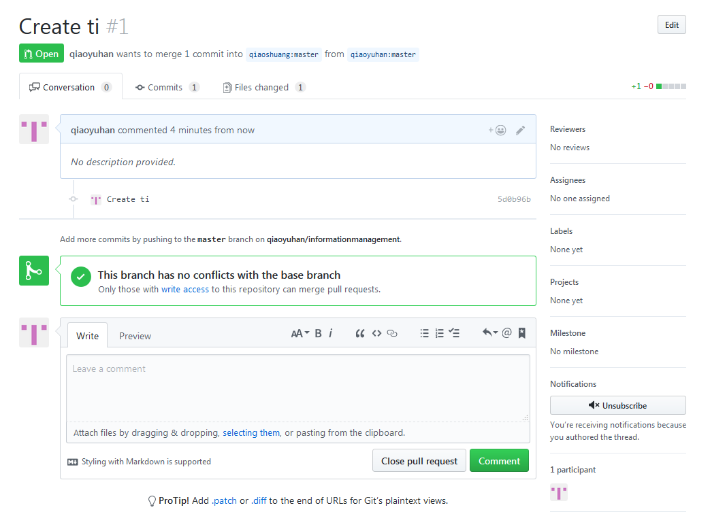

**14、查看收到推送通知结果（维护者查看发送者修改请求）**

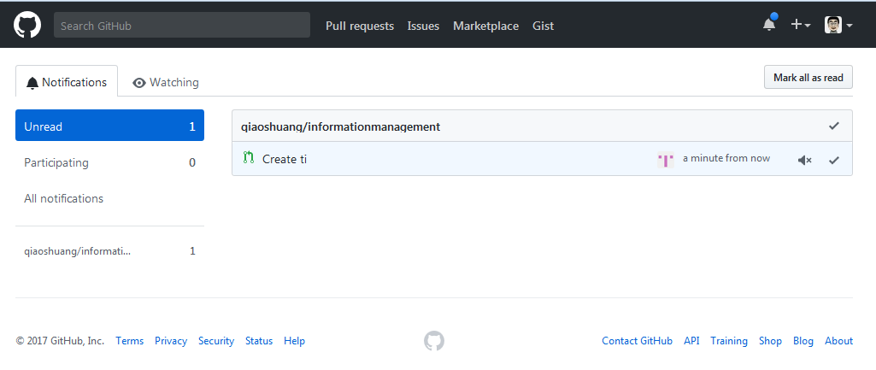

**15、查看推送详情后，点击融合（维护者段）**

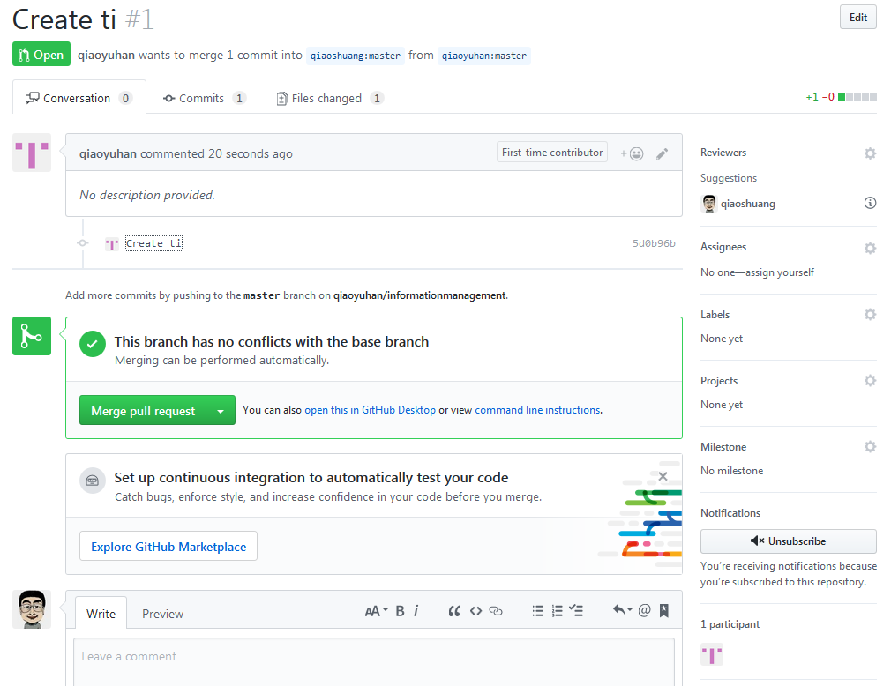

**16、查看代码融合之后结果（维护者段）**

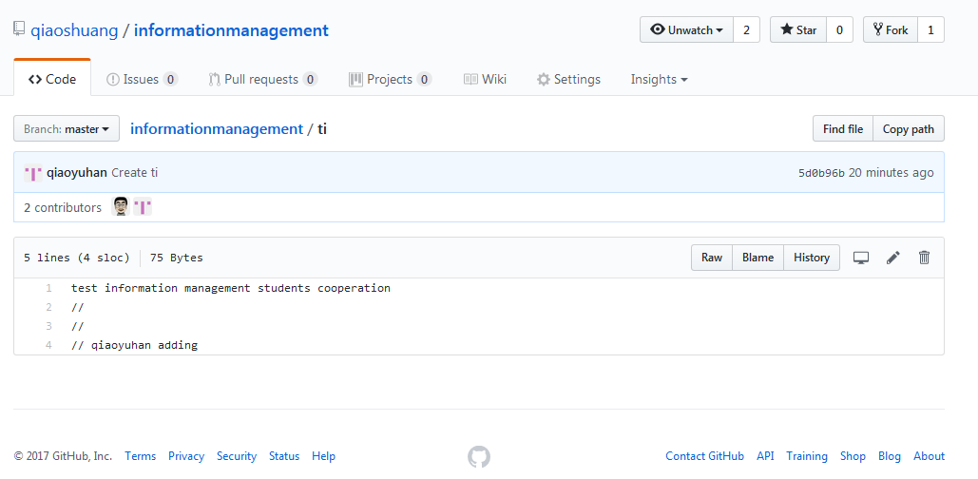

**第三部分：实验报告**

任务：fork qiaoshuang /informationmanagement/，找到对应班级文件，每位同学依据学号补充自己姓名，分布式协作维护班级文件。完成本次实验的报告，写清实验步骤及实验结果。